ШУМОИЗОЛЯЦИЯ SPORTAGE от КСИ, Чрпвц.

Часть 2

Снова возвращаемся в багажник.. Тут осталось немного:
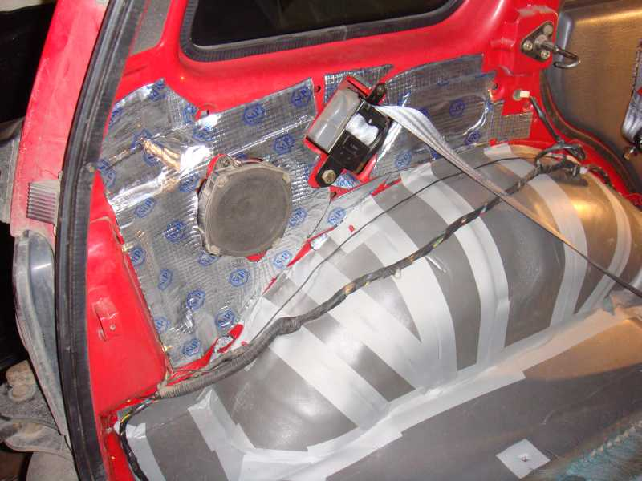

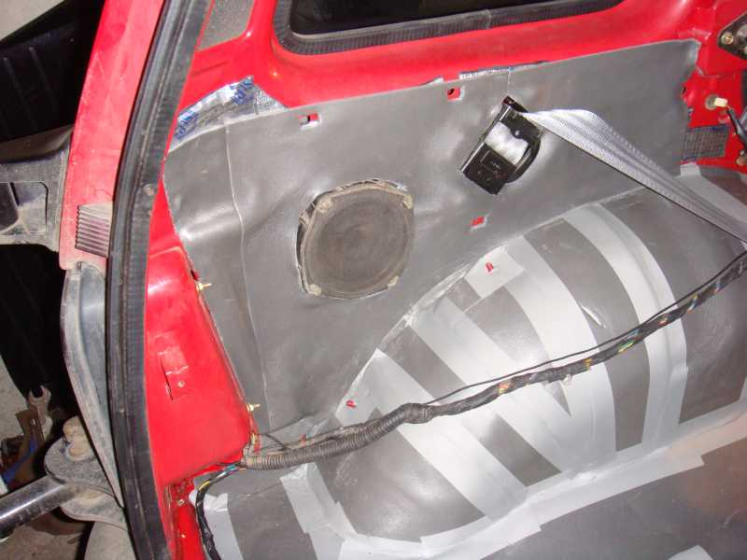

Можно сказать последние штрихи..
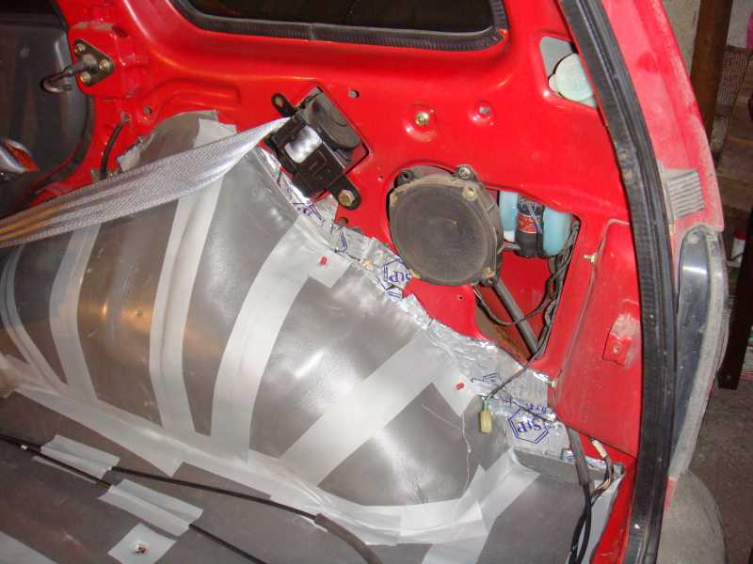

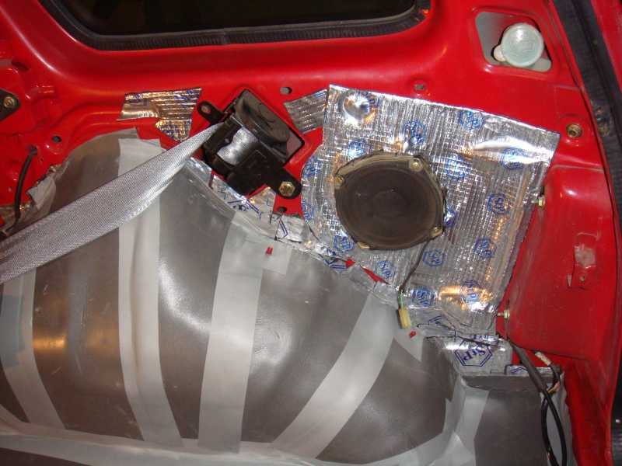

Хоть железо в этих местах достаточно толстое, но отверстий явно был излишек..
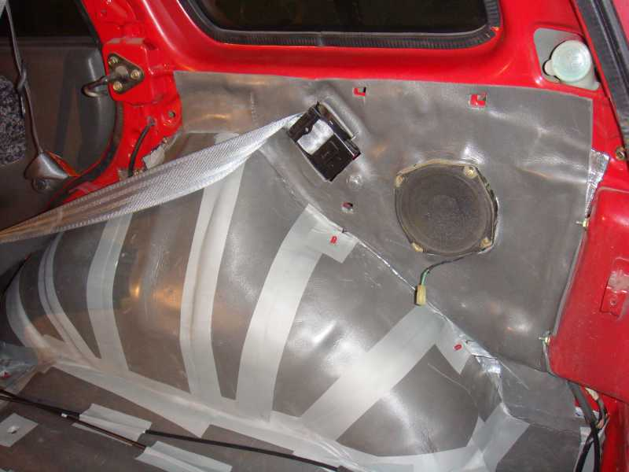

Ковролин и пластиковые «наличники» теперь встают с трудом)):
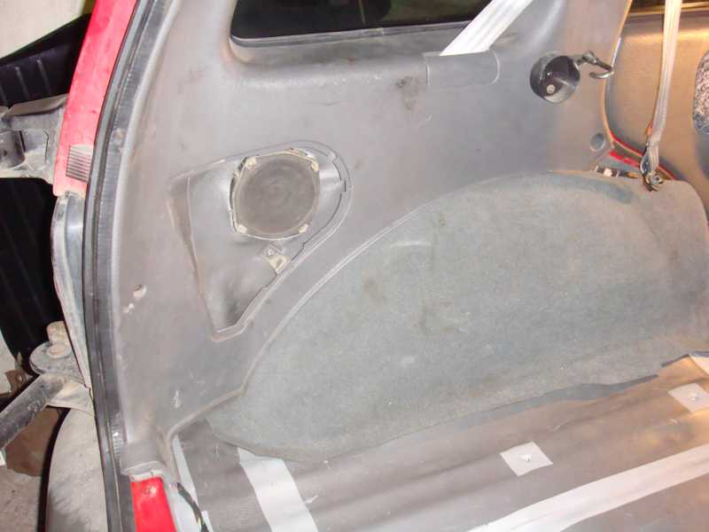

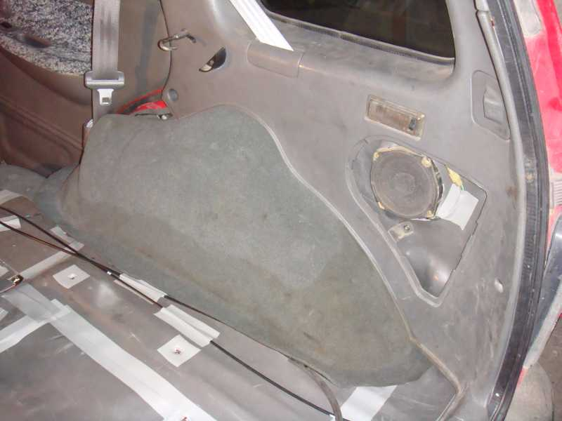

Но всё же удается всё установить на свои места и с багажником покончено!
Почему-то на фотках всё такое чумазое!??)) Вроде в реале чистенько)) Надо попробовать потестить какие-нить химикалии для очистки..
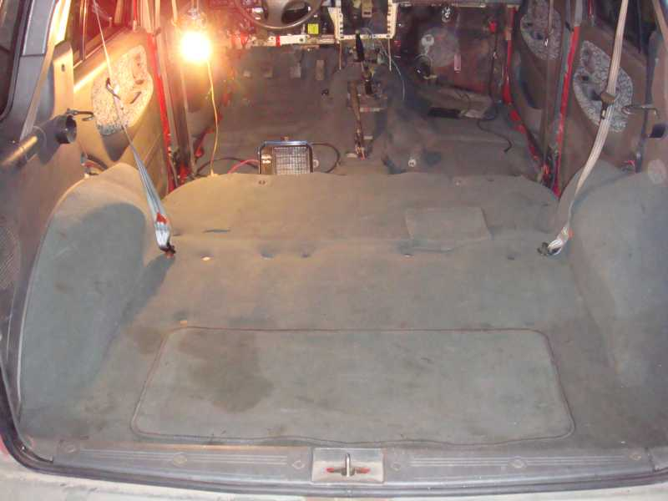

Перебираемся под капот.. Он не менее чумазый чем багажник))):
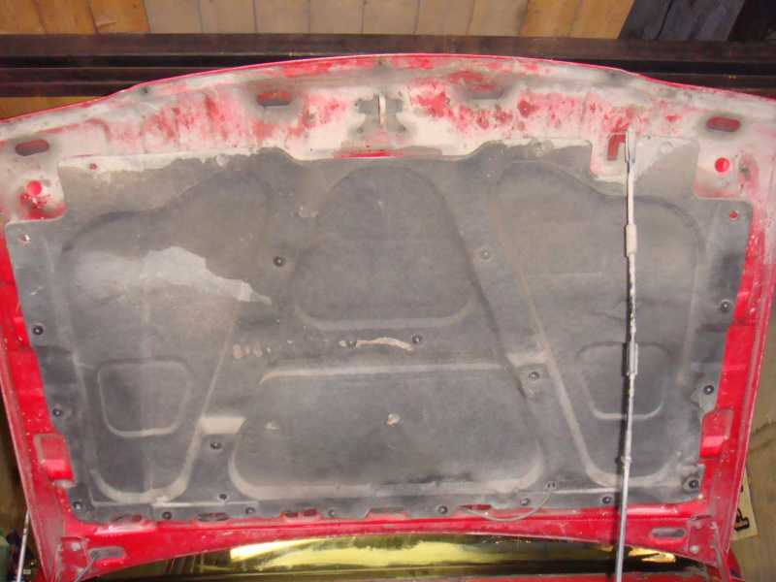

Странные пистоны использованы для крепления шумки.. Очень надежные но по всей видимости одноразовые.. При снятии не выжило ни одного.. (всего их 24 штуки). Но в последствии не плохо подошли какие-то волговские..
Снимаем родное шумко..
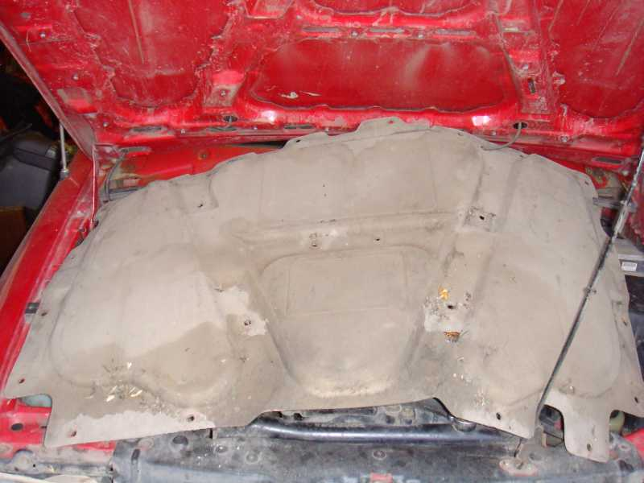

..а там чего только нет.. Мухи, бабочки и т.д…
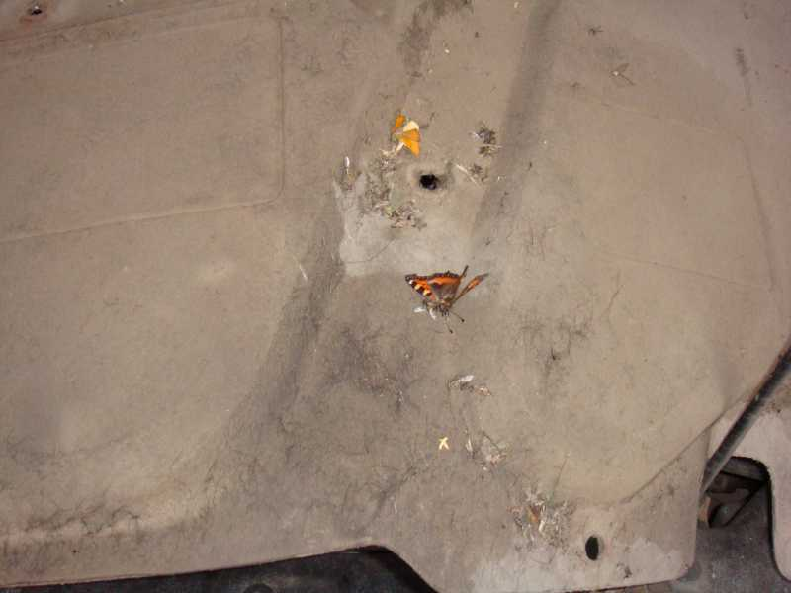

Да и сам капот не особо чист..
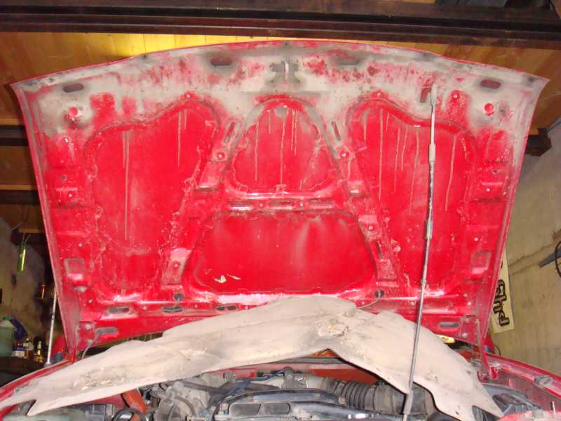

Проводим операцию «Спирт!» и он блестит как новенький! Края обильно замовилены – не стал смывать – пусть будет..
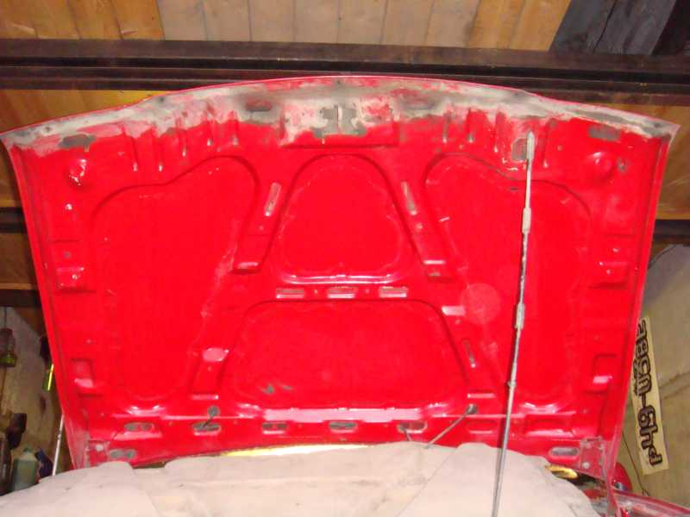

Между ребрами жесткости кладем вибру:
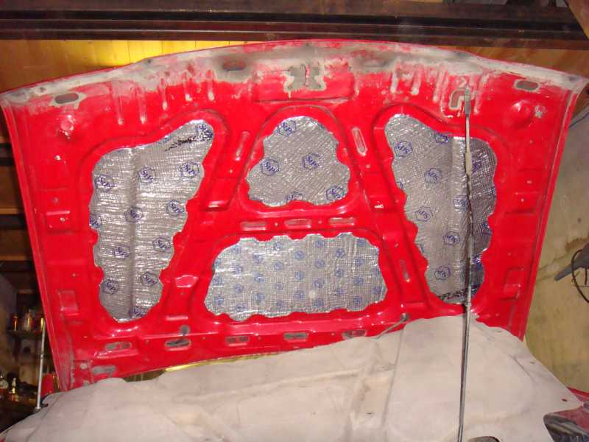

Не знаю хорошо ли сделал, но положил и изотон.. Технологии рекомендуют алюминированый (типа с теплоотражателем), но у нас купить его не смог.. положил простой..
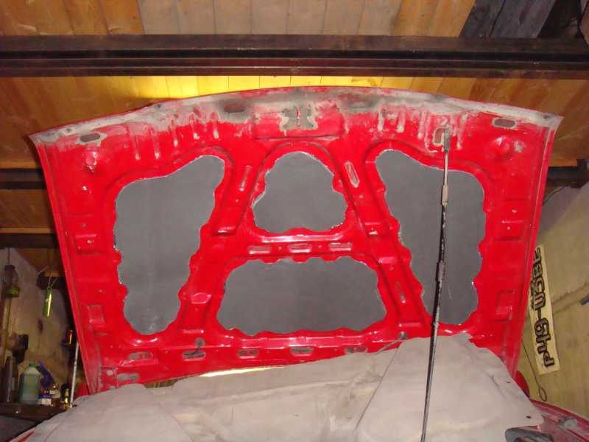

Ну и родную подшивку установил на место на волговских пистонах.. добавив ещё саморезик в ценре – может меньше мусора будет собираться..
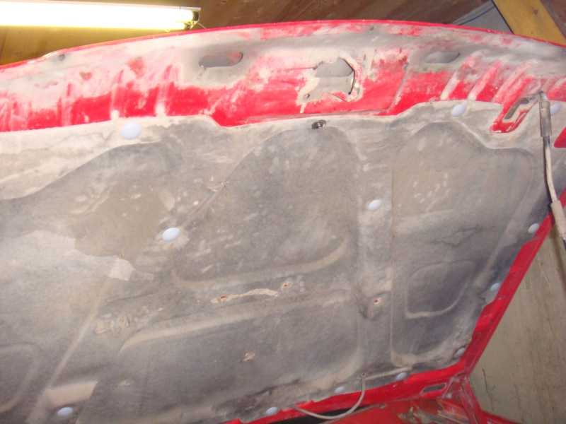

Теперь одна из самых сложных операций – в «потолстевший» салон запихнуть печку и кондиционер..
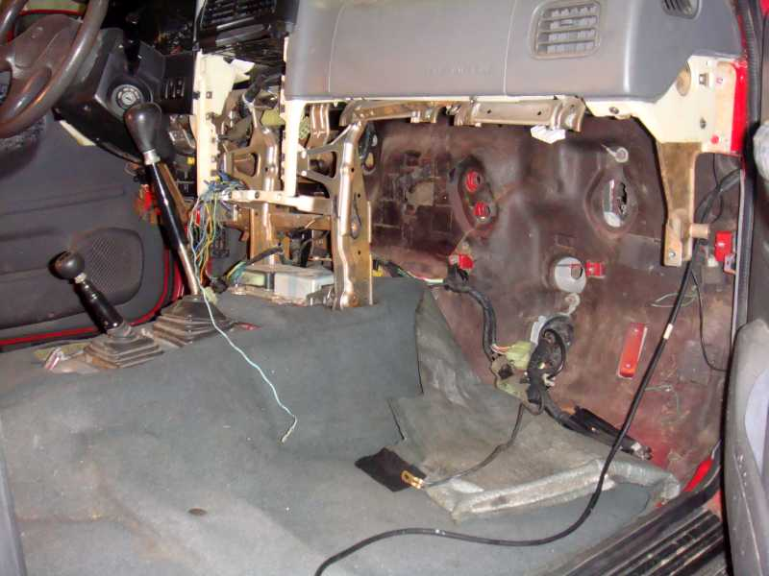

Поскольку панель не снята полностью, а просто отодвинута на сколько позволяет рулевая и проводка.. очень тесно.. Но вскоре печка занимает своё законное место:
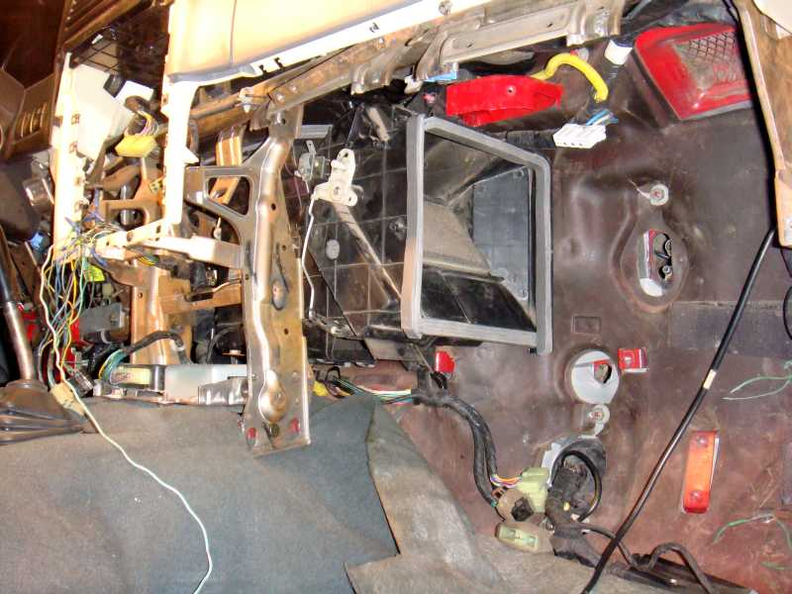

Наибольший геморрой (пожалуй, за весь процесс шумоизоляции) я испытал с установкой кондиционера.. Потолстевшая обивка салона и обновленные прокладки в местах соединения воздуховодов никак не давали «дотянуть» кондей до крепежных мест… После двух часов мытарств победила молодость! Кондей, а за ним и мозги установлены:
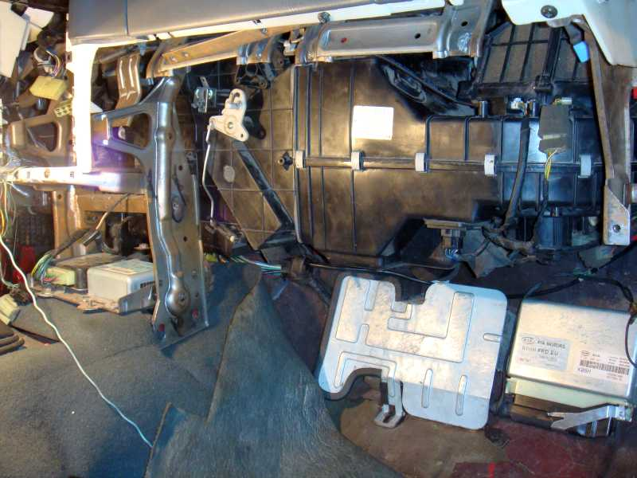

Ну и застилаем ковролин:
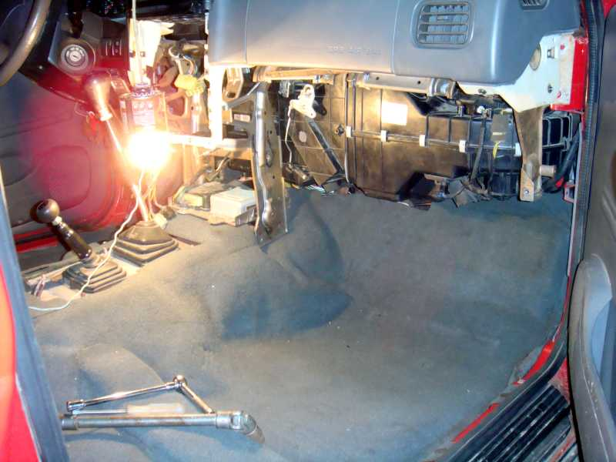

На этом этап «Под панелью» завершен. Осталась сама панель..
Сначала пропаиваю все обнаруженные скрутки на проводах к магнитоле..
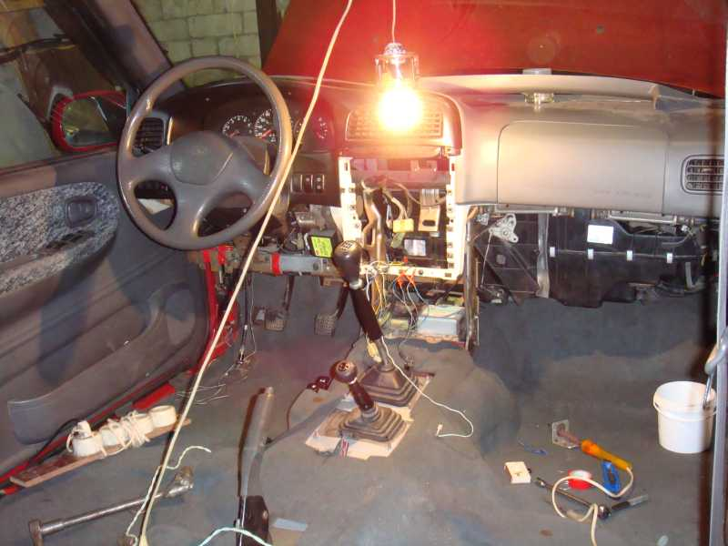

Устанавливаем управление печкой..
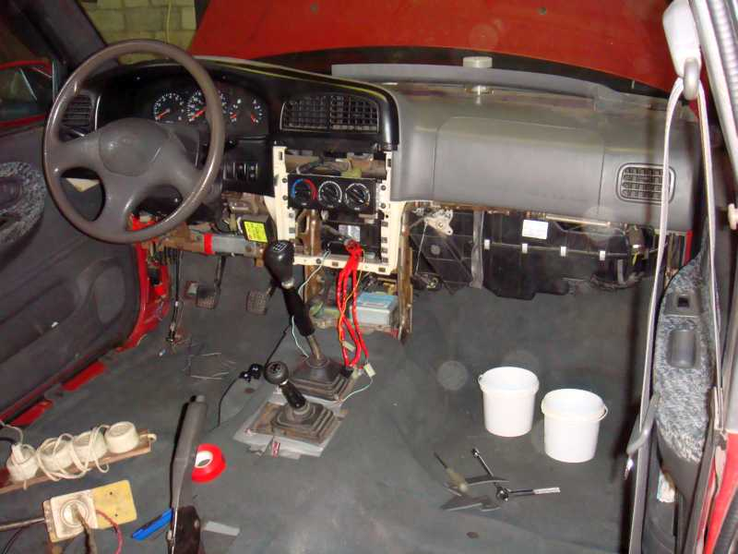

Ставим среднюю консоль..
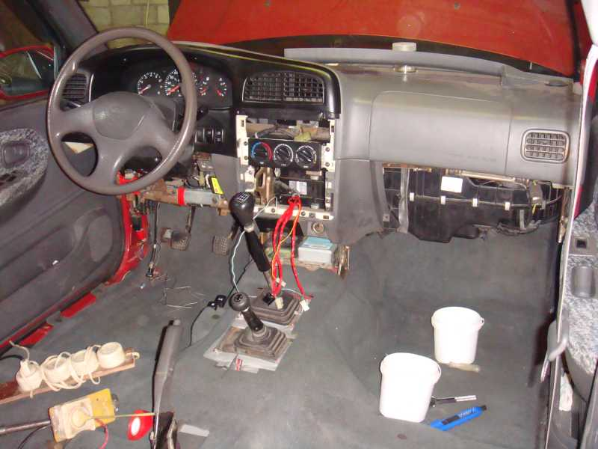

Панель бардачка..
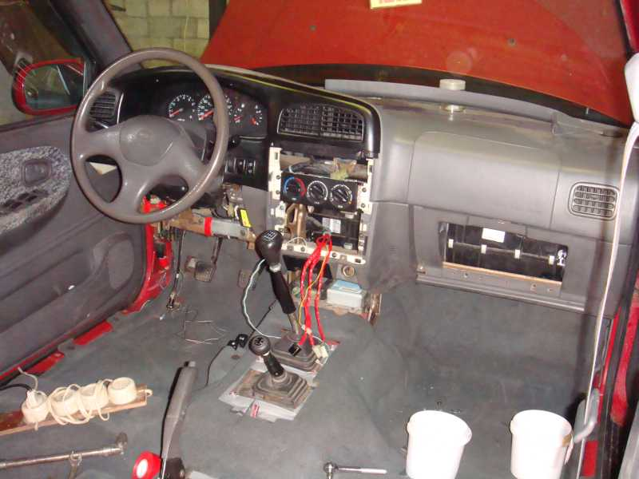

Вставляем сам бардак..
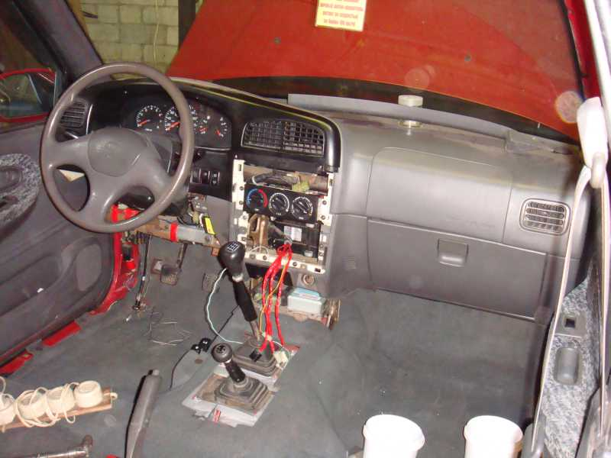

Подключаем магнитолу и устанавливаем лицевую панель..
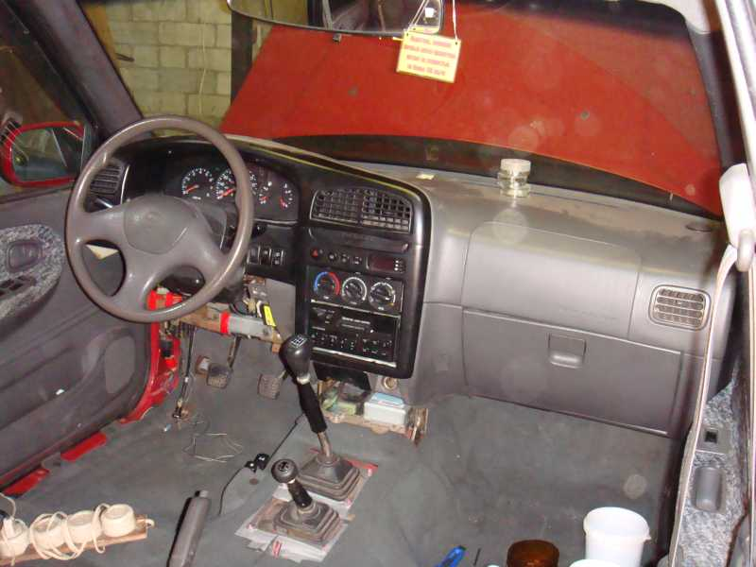

Панель под рулем..
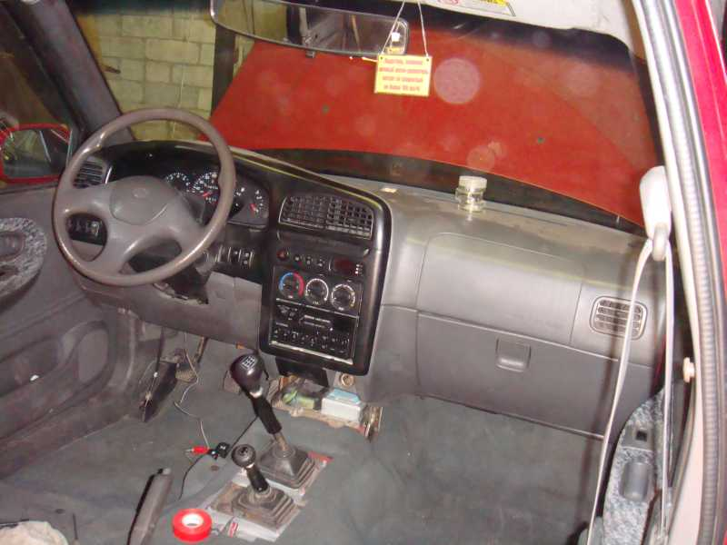

Одеваем консоль на КПП..
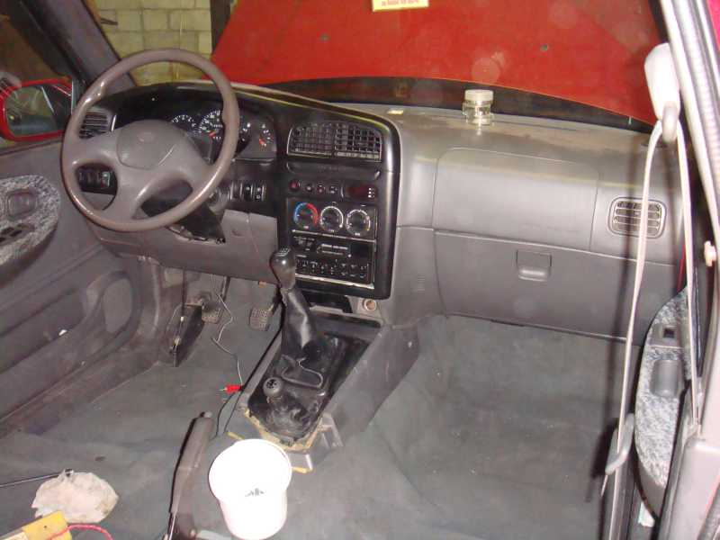

..и подлокотник..
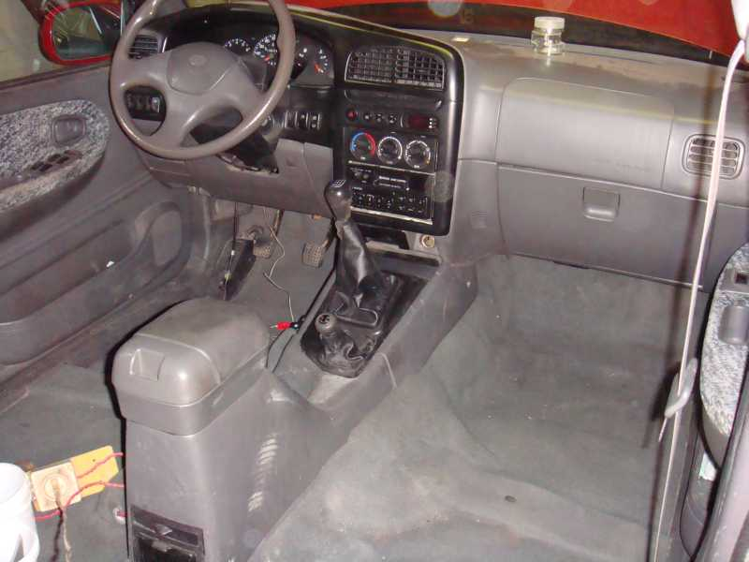

На этом «пластиковая» часть закончена..
Крепим на свои места ремни безопасности..
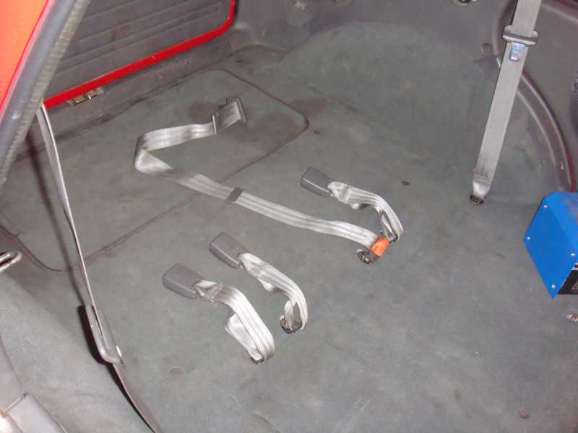

..и устанавливаем задний диван..
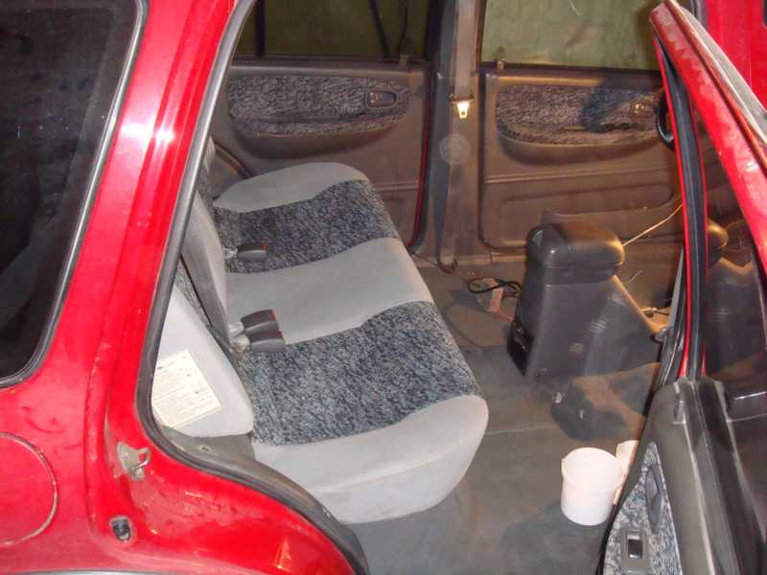

Далее сиденье водителя.. (сиденья теперь ставятся ооочень сложно… из-за слоя изоляции отверстия на салазках и посадочные места не совпадают..
Но.. упорство и молоток..:)
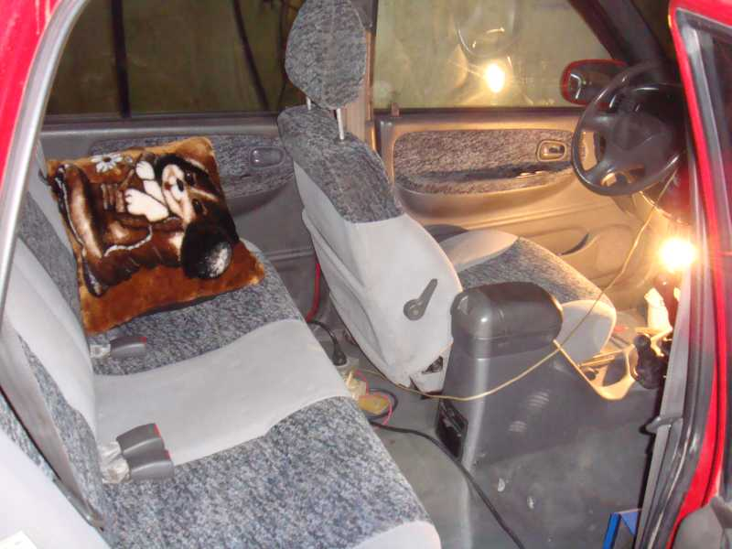

В тугую встает на своё место и пассажирское сиденье..
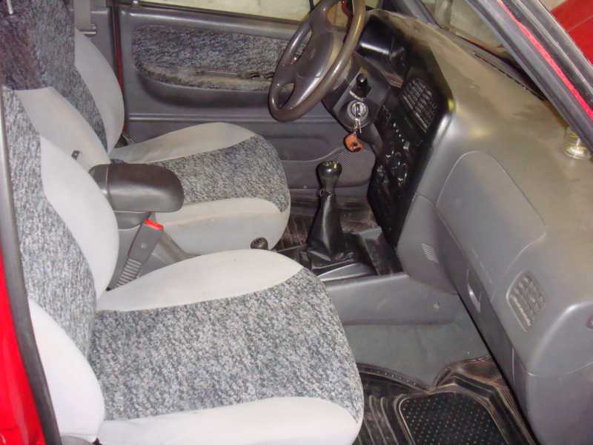

Вот, кажется, и всё. Напоследок обрабатываем пластик салона «омолодителем»
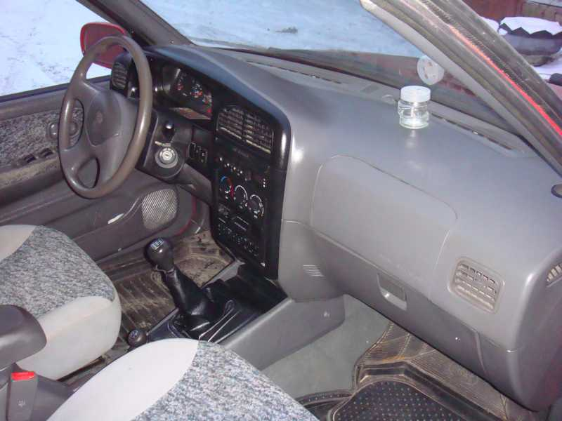

Заполняем багажник самым необходимым..
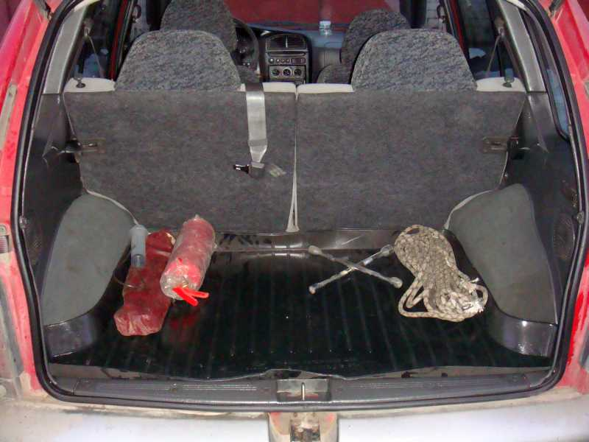

И эпопея закончена!

Но это ещё не конец. Рано начавшееся похолодание не дало сделать двери и крышу.. так что продолжение следует! J

